ТУРИСТИЧЕСКА АГЕНЦИЯ МОНДЕЛ ТРАВЕЛ
Удостоверение за регистрация № РК-01-6411

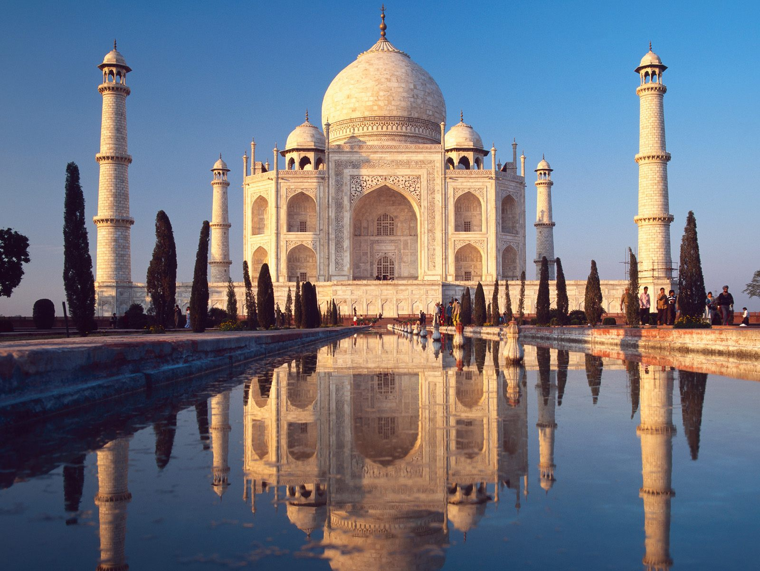 | Индия  инфо тур | 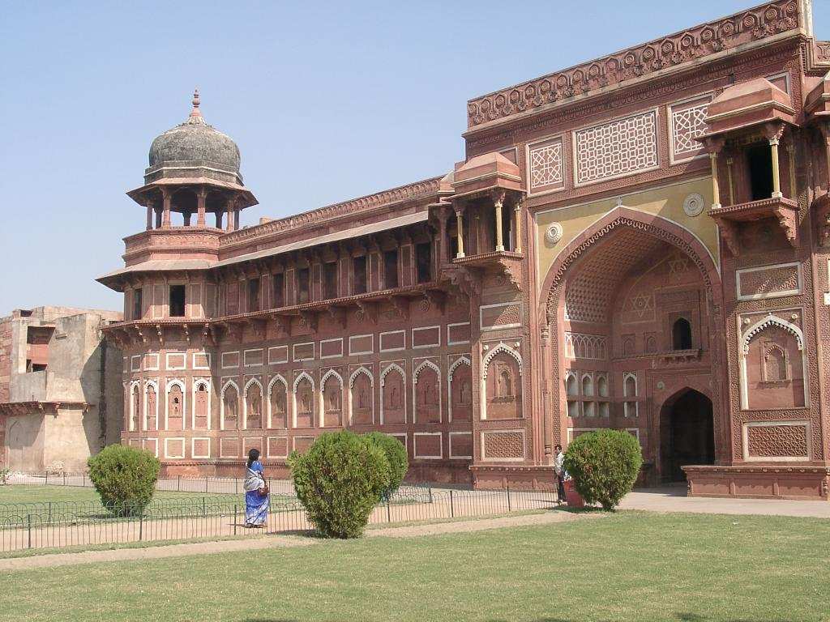

САМО ЗА СЛУЖИТЕЛИ НА ТУРИСТИЧЕСКИ АГЕНЦИИ

По маршрут: СОФИЯ – ДЕЛХИ – ДЖАЙПУР - ФАТЕХПУР СИКРИ – АГРА - ДЕЛХИ - СОФИЯ

7 дни / 5 нощувки / 5 закуски / 5 вечери

Дати: от 28 март до 03 април 2015 г.

1 ден София – Делхи

Отпътуване от София в 10.05 ч. с редовен полет на TURKISH AIRLINES за Истанбул. Кацане в 11.25 ч. Продължаване същата вечер в 20.00 ч. за Делхи.
2 ден Делхи
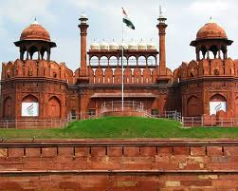
Ранно пристигане в Делхи в 05.25 ч., посрещане със свежи гирлянди от цветя, трансфер и настаняване в хотел. Закуска. Кратка почивка. Начало на туристическата програма в Стария град, известен като Шахджаханабад, която включва минаване с автобус покрай Червената крепост, посещение на Джама Масджид, най - голямата джамия в Индия, която има 3 входа, четири ъглови кули и 2 минарета, издигащи се на над 40 м. И двете сгради са издигнати по заповед на може би най - прочутия моголски владетел Шах Джахан. Забележка: достъпът временно се прекратява по време на молитвите. Днес спомен от някогашната могъща столица на моголите са останките от нейните мощни крепостни стени и няколко от портите на града. Следва посещение на Чанди Чоук – типичен индийски пазар. Обиколката предвижда и посещение на Радж Гат, където обикновена плоча от черен мрамор бележи мястото, на което е бил кремиран Махатма Ганди след убийството му през 1948 г. Следва обиколка на новата част на Делхи, включваща Раджпат, булеварда, по който преминава парадът организиран по случай „Денят на Републиката”, Раштрапати Бхаван или Президентския дворец, Сансад Бхаван или сградата на Парламента, „Вратата на Индия”- 42 метров монумент, посветен на индийците, загинали през Първата Световна война, под който се намира и мемориала на незнайния войн, гробницата на Хумаюн и кулата Кутуб Минар . Вечеря. Нощувка.
3 ден - Джайпур
Закуска. Отпътуване за Джайпур. Пристигане в Джайпур. Начало на полудневна обиколка на Джайпур, включваща кратка спирка за фотопауза към водния дворец, известен още като Джал Махал. Името на този забележителен замък идва от факта, че той е красиво разположен сред водата и с това, че първите му три етажа са разположени изцяло под вода, днес над водното равнище е останал само един етаж. Следва разглеждане на двореца на Махараджата с множество дворове, градини и сгради. Днес, бившият махараджа живее в част от него, а другата е превърната в музей с богати колекции от текстил, оръжия, картини, килими и др. Посещение на древната обсерватория Джантар Мантар. Настаняване в хотел. Вечеря. Нощувка.
4 ден Джайпур
Закуска. Отпътуване за селището Амер с попътна спирка за фотопауза пред екзотичния дворец Хава Махал, известен под името „Дворецът на ветровете”, следва посещение на великолепната Кехлибарена крепост - Форт Амер. Екскурзията включва изкачване до крепостта на гърба на слон (при наличност) или с джип. Следобедна разходка в Джайпур, включваща храма Бирла и Джори базар. Джайпур е известен още като Розовият град. Той е популярна туристическа дестинация и важна част от така наречения Златен триъгълник в Индия. Градът е създаден през 1727 г. от един от най - великите махарджи от клана Качваха, Савай Джай Сингх. Името на Джайпур идва от розовия цвят, който е използван, за да заприлича на градовете от червен пясъчник, строени от моголите. Свободно време. Вечеря. Нощувка.
5 ден Джайпур - Фатехпур Сикри - Агра
Закуска. Отпътуване от Джайпур по посока Агра със спирка във Фатехпур Сикри - древната столица на Моголската империя, изградена през XVI в. от считания за най - могъщ владетел на моголите Джалал уд Дин Акбар. Статутът си на столица градът запазва само 15 г. заради отсъствието на достатъчно източници на питейна вода. Склоновете, на които е разположен града са умело терасирани, за да може да се разположат многобройните гробници и дворци, които заедно с умелата градска планировка, сложната водоснабдителна система и канализацията са доказателство за високата култура на моголите. Пристигане в Агра и посещение на Червения Форт. Вечеря. Нощувка.
6 ден Агра – Делхи
Ранно посещение на прочутата гробница Тадж Махал, построена за любимата съпруга на моголския владетел Шах Джахан - Мумтаз Махал. Считан за шедьовър на моголската архитектура. Връщане в хотела за закуска и кратка почивка. Отпътуване за Делхи, настаняване в хотел. Вечеря. Нощувка.
7 ден Делхи – София
Трансфер до летището. Ранен полет за Истанбул в 06.05 ч. Кацане в Истанбул в 10.25 ч. Излитане за София в 19.35. Кацане в София в 20.55 ч.
Забележка: с цел оптимизиране на предвиденото време за провеждане на туристическата програма е възможна промяна в последователността на посещаваните обекти.

Пакетната цена включва:
- самолетен билет за международния полет София – Истанбул – Делхи – Истанбул – София;
- летищни такси;
- 5 нощувки със закуски в хотели 4****/ 5*****;
- 5 вечери;
- водач – преводач от агенцията по време на цялото пътуване;
- трансфери летище – хотел – летище;
- туристическа обиколка на градовете Делхи, Джайпур, Фатехпур Сикри, Агра;
- местни екскурзоводи на английски език с превод на български от водача на групата;
- изкачване със слонове (при наличност) или с джип до крепостта Амер в Джайпур;
- наземен транспорт с туристически климатизиран автобус;
- туристическа такса;
- 1 бутилка минерална вода на ден;
ЦЕНА НА ТУРИСТ В ДВОЙНА СТАЯ: 885 EUR (1730 лв.)

Цената не включва: бакшиши за местни екскурзоводи и шофьори - ~ 40 USD, бакшиши за пренасяне на багажа в хотелите, такса за камера и фотоапарат при снимане вътре в обектите - ~50-200 INR, входни такси на туристическите обекти, предвидени по маршрута и посочени в програмата ден по ден – ~ 35-40 EUR.

Доплащане за:
- единична стая – 165 EUR (323 лв.)
- медицинска застраховка с покритие 15 000 EUR покритие – 12 лв., за лица над 65 г. – 16 лв., над 70 г. – 32 лв.
- виза за Индия – 105 лв. Забележка: туроператора не носи отговорност при промяна на обявените визови такси!
- при недостигнат минимален брой 15 туристи, но не по-малко от 10 туристи – 70 лв.

Минимален брой туристи за осъществяване на екскурзията: 15 туристи

Срок за уведомление при недостигнат минимален брой туристи: 10 дни преди началната дата

Документи необходими за виза за Индия: двупосочен самолетен билет, паспорт с минимална валидност 6 месеца след крайната дата на пътуването. В паспорта трябва да има поне 2 свободни страници, където да бъде положена визата, 2 цветни снимки с размери 2” x 2” (5.08 x 5.08 см), данни за формуляра за виза; няма санитарни и медицински изисквания за пътуване до Индия (не се налага ваксинация). Агенцията съдейства за подготовката на документите за виза, но е необходимо лично явяване и подаване на документите.

Важно изискване на местния партньор: задължително условие е всички участници да носят със себе си служебни визитни картички.

Начин на записване: всички заявки за участие се приемат на електронни пощи: mondel_travel@ibn.bg или info@mondel-travel.com най-късно до 15.01.2015 г. При записване, всеки участник трябва да предостави следните документи и информация, изисквана от местния партьор: сканирано копие на валиден международен паспорт (с минимална валидност 6 месеца след крайната дата на пътуването), попълнена визова анкета, точно наименование на агенцията, в която работи, длъжност, актуална интернет страница на агенцията, електронна поща, адрес и телефон.

Начин на плащане: депозит – 50 % от пакетната цена, доплащане – до 30 дни преди отпътуване.

Застраховка „Отказ от пътуване“: предоставяме възможност за сключване на допълнителна застраховка “Отмяна на пътуване” по чл. 80, ал. 1, т.14 от Закона за туризма, покриваща разходите за анулиране на пътуването, невъзможност за пътуване или прекъсване на пътуването, поради здравословни причини на пътуващия, негови близки, неотложно явяване на дело, съкращаване от работа и др.

Туроператор “ТА Мондел Травел” е застрахована по смисъла на чл. 97, ал.1 от Закона за туризма в застрахователна компания АЛИАНЦ БЪЛГАРИЯ със застрахователна полица № 13160143000000029/ 31.07.2014 г.
София 1000, ул. Цар Самуил № 32, тел. 02/ 980 33 22
тел./факс 02/ 988 26 32,
тел/факс 02/ 981 25 64, GSM: 088/ 8 268612
e-mail: mondel_travel@ibn.bg, e-mail: info@mondel-travel.com

